产品型号 | Innova 70 S
吸水宽度(mm) | 1085
盘刷宽度 (mm) | －
滚刷宽度 (mm) | 210*690（1）
转速(rpm/m) | 520
刷盘马达(V/W) | 24/560(1)
吸尘马达(V/W) | 24/350
驱动马达(V/W) | 24/400
工作速度(km/h) | 0-6
爬坡度(%) | 18%
电瓶 (V) | 24/(4*6)
回旋直径（mm) | 1910
工作宽度(mm) | 690
刷盘压力(kg) | 20
驱动 伏特/驱动电机 | 24/有
清水箱容量(L) | 110
污水箱容量(L) | 125
工作效率(㎡/h) | 4100
机身尺寸(mm) | 1265*1030*805
设备净重(kg) | 233

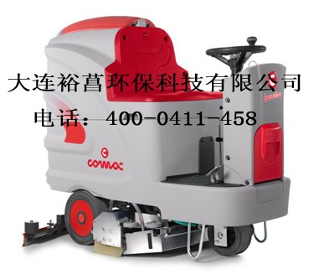

最大程度提高工作能力，最大程度降低采购和维护成本，适合对3500平方米以上的区域进行深度清洗。
本系列设备凭借凭借极具优势的价格及紧凑实用的设计，保证能够有效地降低清洁成本，减少消耗及浪费。Innova 70 S电瓶驱动驾驶式全自动洗地机，配备滚刷及清扫模块，工作宽度690毫米。
本系列设备相对于手推式全自动洗地机具有以下优势：1、凭借标准配置的操作管理系统，本系列设备的使用无需对操作人员进行专门培训。2.凭借标准配置的先进型启动/停止控制系统，保证将设备的续航时间提高35%以上，设备使用时间提升到4小时以上。3、保证了极低的噪音级别。
Innova 85 B-100 B-70S控制系统，用户可根据实际工作需要，选择电子或机械控制版本的设备，电子控制版本，操作者在操作面板上可清晰地控制四种工作模式，包括行走、吸干、清洗吸干和仅清洗。机械控制版本，只需要启动钥匙开关，并通过机械连杆将刷头模块和吸污扒头放到地面上，设备即会完成所有工作。

